Сценарий выпускного в детском саду «РОДНИЧОК»

«КАК РЕБЯТА САЙТ СВОЙ СОЗДАВАЛИ»

Авторы: Гришкова Тамара Васильевна, Косицына Ирина Николаевна, воспитатели МДОУ "Детский сад общеразвивающего вида "Родничок" села Моршанка Питерского района Саратовской области

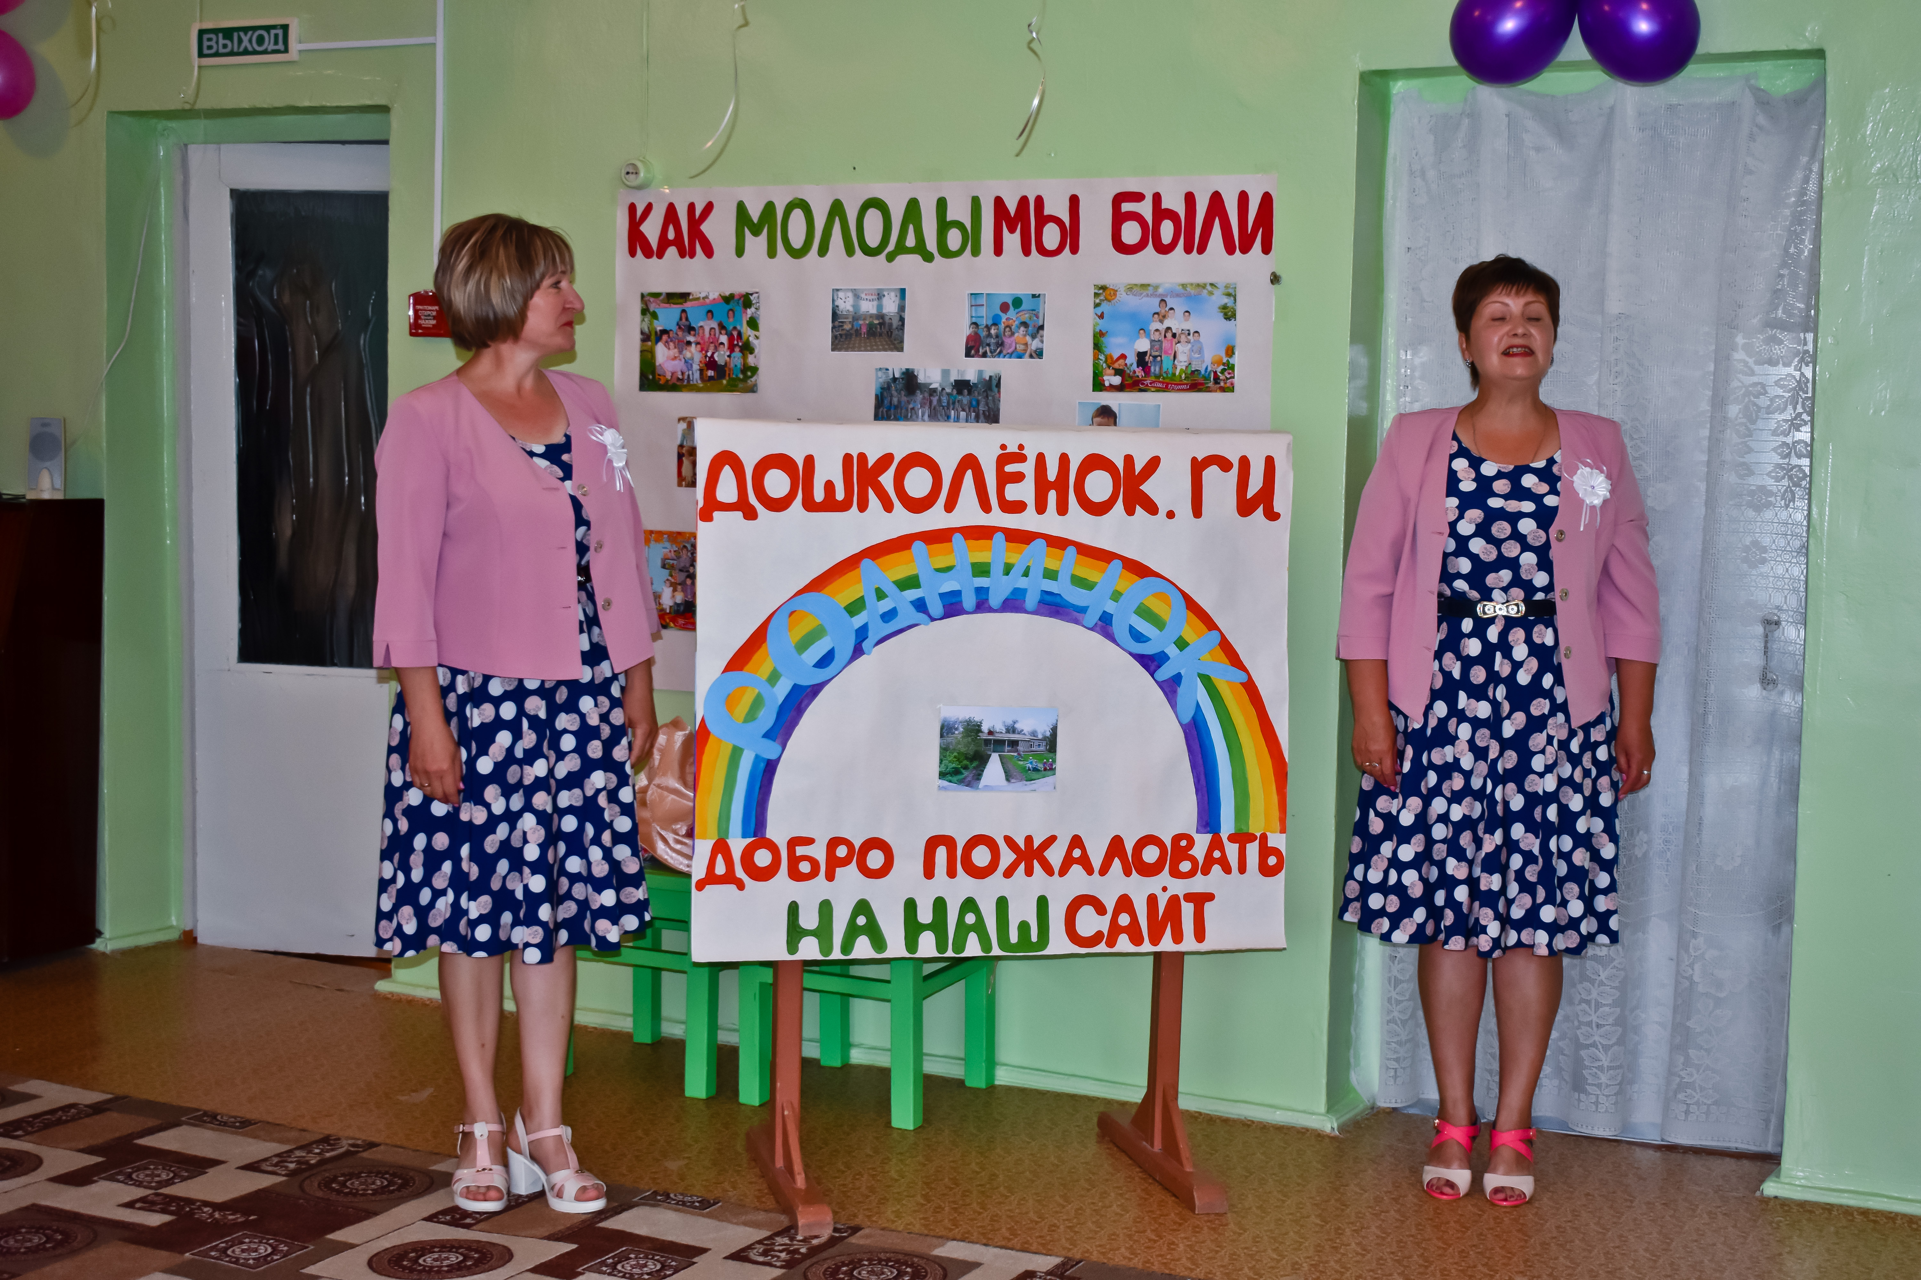
Звучат фанфары. В зал входят девочка и мальчик, девочка с колокольчиком в руке.

Ярослав. Здравствуйте, гости, зрители и наши дорогие родители.
Карина. Торжественно красиво убран зал.
Сегодня выпускной – прощальный бал!
Ярослав. Какой прекрасный и немного грустный праздник
Сегодня в этом зале нас собрал!
Карина. Прекрасный, потому что дети повзрослели:
В большое плаванье отправиться спешат.
Ярослав. А грустный — потому что годы пролетели
И расставанья нам не избежать.
Карина. В этот день торжественный солнышко сияет,
Детский сад сегодня в школу деток провожает!
Ярослав: В школу тоже мы пойдём
Когда чуть-чуть тут подрастём
Хотя я уже готов!
Карина: Как не скромно (качает головой и грозит пальчиком)
Ярослав: Ой, простите! (обращается к девочке)
Приглашай выпускников!
Звенят колокольчиком.

Танцевальная композиция с шарами

Андрей З.
Здравствуйте, мамы, папы и гости!
Здравствуй, детсад наш родной!
Мы с нетерпеньем, особым волненьем
Ждали наш праздник большой
Диана:
Сегодня провожают нас
В страну чудес и знаний.
А мы уходим в первый класс
Спасибо! До свидания!
Жаннат:
Наш любимый, наш красивый,
«Родничок» — наш детский сад!
Ты сегодня в путь счастливый
Провожаешь дошколят!

Адель: До свиданья, наши сказки,
Наш весёлый хоровод!
Наши игры, песни, пляски,
До свиданья! Школа ждет!

Песня «Мы покинем детский сад»

- Нас в детский садик мамы
За ручку привели.
С тех пор четыре года
В стенах его прошли.
В саду мы научились
И петь, и танцевать,
Лепить из пластилина,
Считать и рисовать.
Припев: Мы покинем детский сад,
Школьниками будем,
Но любимый садик наш
Мы не позабудем.
- Когда наступит осень,
Пойдем мы первый класс,
И первый наш учитель
С улыбкой встретит нас.
Но мы не позабудем
Наш садик дорогой,
Здесь очень дружно жили
Мы все одной семьей.
Припев:

Максим.
Сегодня мы в последний раз,
Собрались в этом зале,
Пришёл, друзья, прощанья час,
Хоть мы его так ждали!
Скорей хотели подрасти,
И детский сад оставить,
Чтоб в школу побыстрей пойти,
Взрослей себя представить.
Полина. Мы подросли, но грустно всё ж
Сегодня нам немного,
Ведь детский сад наш так хорош,
Легка к нему дорога,
Дорога к детству без забот,
Дорога в мир чудесный…
И дружный детский хор споёт
Про садик наш прелестный!

Песня «Сказочная страна» на мотив песни «Маленькая страна»

- Есть за домами за дворами сказочная страна
Здесь люди с добрыми сердцами, здесь жизнь любви полна.
Здесь провели мы вместе с вами много счастливых дней,
Станем когда учениками, будем скучать по ней!
Припев: Сказочная страна, Сказочная страна…
Нам повезло, что в нашем детстве
Точно была она!
Сказочная страна, Сказочная страна…
Здесь люди с добрыми сердцами,
Здесь жизнь любви полна!
- Пусть поначалу плачут дети, маму свою зовут,
но в этот лучший сад на свете сами потом бегут.
Нам час прощания назначен, выросли мы уже,
Если мы даже не заплачем, то загрустим в душе.
Припев: тот же.
- Выросли все мы из малышек, в школу теперь пойдем.
Может, сестренок и братишек в группы вам приведем.
Припев: Сказочная страна, Сказочная страна…
Пусть мы совсем большими станем,
В сердце у нас она!
Сказочная страна, Сказочная страна…
Пусть мы совсем большими станем,
В сердце у нас она!

Вика. Волнуюсь я чуть-чуть, и все же очень рада,
Ведь в тихий час мне больше спать не надо,
За парту сяду я, и многое узнаю…
Мне нравится, что я уже большая!
Андрей С.
Нам в школе будет интересно,
Ведь школа – удивительное место!
Научимся читать, писать в тетрадках,
Я думаю, что будет все в порядке!
Раяна. А у меня в глазах, как будто бы соринка:
Вот-вот покатится горошинкой слезинка,
И в школу хочется, но с садиком любимым
Так тяжко расставаться.
Линар.
Но-но, не надо огорчаться!
Мы будем обязательно встречаться,
И в школе будем хорошо учиться,
Чтоб нами можно было бы гордиться!
А садик наш, мы точно помнить будем,
Его и педагогов, конечно, не забудем!

ВЕД: Мы очень рады! В гости ждать вас будем!

Песня «В дорогу, девчонки…»

1Андрей З.: Ребята, как весело и дружно мы жили в детском саду. Пели песни, играли, лепили, рисовали, спортом занимались и, главное, крепко подружились. Что бы придумать, чтобы мы не забыли друг друга? Может, обменяемся адресами, чтобы писать друг другу письма?
2Вика: Нет, мы ещё не так скоро научимся писать. К тому же, это так несовременно.
3Максим: Тогда, может обменяемся телефонами и будем перезваниваться?
4Раяна: Телефоны меняются, теряются. Нет! Это неинтересно.
3Максим: Я даже не знаю, что можно предложить…
6Линар: А я знаю! Надо создать свой детский сайт, как у взрослых — одноклассники, и назвать его «Дошколята точка ру».
1Андрей З.: Да, точно. Там мы будем встречаться и между собой общаться.
6 Линар: Здорово! Внесем в него, что мы умеем, знаем, во что играем и о чем мечтаем. И если нам придется с кем-нибудь сегодня расстаться, на сайте будем мы встречаться и общаться.
Все вместе: Мы согласны.
2.Вика: Но только нелегкая это работа сайт создавать. Кто нам поможет?
3. Максим: А! Я знаю, у кого спросить! Берет телефон и говорит: Окей, Гугл, кто может помочь в создании сайта для будущих первоклассников?
Электронный голос: Позовите програмистов!
Раяна: Мой лучший друг — компьютер, мне с ним всё супер-пупер!
С утра залезу в интернет и всем друзьям скажу: «Привет!»
Все вместе: Здорово!

Уходят садятся на свои места. РАЗЛОЖИТЬ КЛАВИАТУРУ.

Танец программистов. (После танца клавиатура остается под стульчиками)

- Ведущий: Давайте посмотрим, что у нас получилось, ребята вместе над сайтом трудились. Итак, первая страница нашего сайта «Начальная». Давайте-ка вспомним, как все начиналось.

Тантамареска «На горшочках мы сидим».
Мальчик:
Тяжко жить на свете мелкому бутузу:
Шлепают по попе и щекочут пузо,
Кормят манной кашей, на горшок сажают…
И, похоже, вовсе нас не уважают.
Девочка: :
Не берут на ручки (десять кило всего-то)
Убегают рано утром на работу,
Не дают компьютер за шнуры поцапать…
Вот сейчас я сморщусь, и как буду плакать!
Заходят за ширму, и просовывают головы в прорези. Ведущая открывает занавесь.

Девочка: На горшочке я сижу, я сижу и плакаю…
Мальчик: На горшочке я сижу, я смеюсь и какаю…
Девочка: Не хочу я в садик твой, к маме я хочу домой.
Мальчик: Ты чего? Здесь здорово, и игрушек горы,
Песни, пляски и стихи, и театр, и драмы…
Девочка: Все равно здесь не хватает моей любимой мамы!
Мальчик: Эта тетя — воспитатель, все считает нас, считает.
Думает, что потеряет, а мы тут все как один,
На горшочках вот сидим.
Что надула свои щечки и уселась на горшочке?
В ладушки со мной сыграй, этих теть не огорчай.
Дома скучно и уныло: только мультики смотреть,
А если в садик попадешь, то со смеху упадешь.
Девочка: Ой, держите, ой, держите! Я с горшочка упаду!
Так и быть, уговорили: остаюся я в саду.
Мальчик: Мы сидим, дела вершим, да еще робеем,
Ходим в ясельки мы все и не сожалеем.
Будет трудно — не заплачем, все само собой пройдет:
Няня нам шнурки завяжет, тетя музыку споет.
Девочка: Семь чудес на белом свете, а восьмое чудо – дети!
Посмотрите вы на нас: мы же прелесть, просто класс!
Мы кусались и ревели, ели кашу и компот.
Подросли, большими стали и теперь такие вот!

Выходят из-за ширмы к гостям.
________________________________________________________
2. Ведущий: А название следующей страницы сайта подскажет нам отгадка на мою загадку.
Радость делит он со мной,
За меня всегда горой.
Коль беда случится вдруг,
Мне поможет верный… (друг). Да, страница так и называется «Друзья».

Выходят дети старшей группы.
Ярослав: Друг нам в жизни очень нужен,
С другом в жизни веселей!
Рядом с ним в любую стужу нам становится теплей.
Карина: Дружбой искренней и чистой нужно всем нам дорожить,
Потому что, как известно, без друзей нам не прожить

Ведущий: Ребята старшей группы принесли с собой на праздник мудрые советы.

Айнура: Вы уже совсем большие,
Вы красивы и умны.
В первый класс вы поступайте,
Но про нас не забывайте.
Семен: Утром рано просыпайтесь,
Хорошенько умывайтесь,
Чтобы в школе не зевать,
Носом парту не клевать.
Фатима У.: Одевайтесь аккуратно,
Чтоб смотреть было приятно.
Форму сам свою, проверь,
Ты большой уже теперь.
Адима: Приучай себя к порядку,
Не играй с вещами в прятки.
Каждой книжкой дорожи
И в порядке их держи.
Даша : На уроках не хихикай,
Стул туда-сюда не двигай.
Педагога уважай
И соседу не мешай.
Варя: Не дразнись, не зазнавайся,
В школе всем помочь старайся.
Зря не хмурься, будь смелей –
И найдешь себе друзей.
Анелия: Вы пятерки приносите,
хорошо себя ведите!
Мы хотим гордиться вами,
нашими выпускниками!
Сауя: Не волнуйтесь вы за сад,
скажет каждый из ребят!
Ничего, что расстаёмся,
МЫ – за старших остаёмся!
Фатима А.: Воспитателей, поверьте,
мы не будем огорчать,
Вы уйдете, им придётся
НАС до школы воспитать!
Песня старших детей «Мы сегодня самых старших провожаем в 1 класс»
1. По-особому украшен
Детский садик в этот раз:
Мы сегодня самых старших
Провожаем в первый класс.
Припев: Хорошо учитесь, только не ленитесь,
Нас не забывайте, чаще навещайте.
2. Мы желаем, вам, ребята,
Никогда не унывать,
И сегодня всем детсадом
Пропоем для вас опять:
Припев: тот же.

Девочки садятся, мальчики старшей группы читают стихи
Шамиль: Все ребята в нашей группе
Точно знают, что у нас
Все девчоночки- девчонки
Просто самый высший класс!
Сема: Иногда конечно с нами
Любят вредничать они
Но сказал мне мой друг Даня
Ты мужчина и терпи.
Даниил М.: Ладно Сёма…. Мы - то знаем, что у нас
Все девчоночки- девчонки
Просто самый высший класс!
Ярослав: — Вы слышали новость?
Вы новость слыхали? –
Девчонки-подружки
Вдруг взрослыми стали!
Данил Р.: Как жаль расставаться!
У всех слезы — горошком…
Помашем подружкам любимым ладошкой!
Мальчики садятся.

Танец девочек «А я девчонка современная»

2.Ведущий: А сейчас музыкальный подарок для друзей.
Танец «Дружба – это не работа».

После танца Семен и Ярослав уходят переодеваться,

(Т.В. переворачивает старницу и уходит переодевать Семку и Ярослава)

- Ведущий: — Итак, третья страница нашего сайта — «Подрастальная».

(Т.В. переворачивает старницу и уходит переодевать Семку и Ярослава)
Дни и месяцы идут, детки все растут, растут.
Выросли большие – вот какие!
Стали вслух они мечтать,
Кем хотели б в жизни стать.
Выходят выпускники и строятся полукругом.
Полина:
Как найти нам в этой жизни самый верный, лучший путь?
Как нигде мне не споткнуться и с него мне не свернуть?
Кто подскажет, кто научит, кем же нам работать лучше,
Чтобы деньги получать и в семье опорой стать.
Максим (одевает очки):
Мечтаю стать генетиком великим, чтобы проблемы старости решить!
И в этом 21 веке бессмертье человеку подарить.
Все: Но почему?
Максим:
А потому, что с детства я хочу узнать:
Правда это или врут, что попугаи 200 лет живут?

Андрей З.:
Стать архитектором мечтаю, построить город без углов.
Мечту сейчас осуществляю: дома рисую из кругов.
Дом мой достроен, в нем нет ни угла. Мама, сбылась мечта!
Больше не сможешь, как прежде, любя, в угол поставить меня!..
Андрей С. (поправляя галстук, важно выходит):
Может, стать мне депутатом? Этим каждый может быть.
Буду ездить я с мигалкой и бюджет на всех делить.
Раяна:
Буду книги я читать, К знаниям стремиться.
Чтобы очень умной стать, Ездить за границу.
Ислам одевает кожаную кепку:
А я мечтаю стать таксистом,
по городу передвигаться быстро,
Все улицы, бульвары, переулки знать
и пассажиров к поезду быстрее доставлять.
Адель одевает колпак повара:
Я стану поваром искусным,
вам блюда все готовить буду вкусно.
Пельмени и шашлык, окрошку и салат,
отведать мои суши каждый будет рад.
Линар: Бизнесменом буду я
Пусть меня научат!
Маме шубу я куплю,
Папе — «Джип» покруче!
Диана:
Бизнесменом хорошо, а моделью лучше!
На показах быть хочу, пусть меня научат!
Чтоб корону получить,
Красотой весь мир сразить!
Жаннат:
Ну, модель, ну что такого?
Что нашла ты в ней крутого?
Я подамся в президенты,
Страною буду управлять,
Всем зарплаты прибавлять!
Я указ такой издам,
Чтобы все детишки
Бросили компьютеры
И читали книжки!
Мамы – чтобы не болели,
А бабули — не старели.
Чтоб врачи и инженеры
Стали все миллионеры!
Вика:
Интересуют вас, ребята,
Только слава и зарплата.
А у меня своя мечта, в ней простая красота.
Я хочу стать педагогом,
Пусть все удивляются.
Ведь с детсада и со школы
Все и начинается.
Малышами в сад приходят и артистка, и банкир,
А потом себя находят,
Чтобы покорить весь мир!
Полина: Говорят все: буду, буду, кто врачом, кто лектором.
Ну, а я нужнее всех, буду я директором
мы мечты вам рассказали,
Хлопайте, старайтесь.
Это вы нас воспитали,
Вот и разбирайтесь.

Танец «Кем стать» Школьники сели. Старшие ушли переодеваться на вирусы.

1. Ведущий: Следующая страница нашего сайта… Включается фонограмма песни «Компьютерный вирус»
Звучит музыка, выходят Вирусы Семен и Ярослав.
Семен: Это, что ли, детский сад? Здесь академиков растят?
Ведущая: Да, это детский сад. А вы кто такие?
Ярослав: Вы к гадалке не ходите,
У вас в сети большой изъян,
Вы забыли о защите —
К вам пробрался злой «Троян»!
Семен: Наползли в компьютер черви
Да и вирусов орда —
Станет действовать на нервы
Тормозящая Винда.
Ярослав: Теперь мы здесь главные! Я – Вирус Троянус!
Люблю все портить и удалять!
Спешил к вам я заглянуть,
Чтоб на школьников взглянуть.
Семен: Ой, что делается в свете!
Поступают в школу дети. Ха!
Никаких вам сайтов и вообще…
Испортим сейчас праздник!

Танец вирусов. Исполняют дети старшей группы.
Переодевается Варя в маму.

Ведущий: — Ребята, наша страница заблокирована. Что же делать? Кто нам компьютер почистит?
Вирусы потирают руки.
Ведущий: Вирусы заразили компьютер, как бы дело до детей и взрослых не дошло!
Что же делать? Как же нам удалить этих вирусов? Кто поможет?
Вирусы: Никто!
Выходят трое мальчиков выпускников с клавиатурами и стульчиками.
Жаннат: Я почищу компьютер и запущу антивирусную программу.
Андрей С.: Защитите свой компьютер
От компьютерных угроз.
Это классно, это круто
И спасёт от лишних слёз.
Адель: Стоит лишь внедрить в систему
От Касперского продукт –
Все напасти, все проблемы
Моментально отпадут.( Начинают водить руками по клавиатурам).
Вирусы: Эти современные детишки знают очень много!
Вирусы начинают проявлять беспокойство
Мальчики - Компьютерщики: (Вместе) Мы не желаем жизни такой
Давайте дружно крикнем: «Вирус долой!»
Вирусы: — Ой, беда, беда, беда! Удаляемся навсегда! (убегают)
Компьютерщики (все): — Мы программу починили – вирус вмиг весь удалили.
1. Ведущая. Давайте заглянем немного вперед,
Что нас ожидает? - Сентябрьский денек.
Вика: Как хорошо моя мама жила!
Утречком в садик меня отвела…
Чаще сама я туда убегала –
Мама заботы со мною не знала.
Ходит в кино, в магазины, на службу.
Книжки читает про гласность и дружбу…
Знает: ребёнок устроен надёжно!
Ах, если б долго так было возможно…
Полина: Но в школу настала пора поступать.
Мама в тревоге: что купить? Где достать?
Что на обед приготовить ребёнку?
А может, ребёнка отправить в продлёнку?
Мама боится, что ключ потеряю,
Машина собьёт, иль не с тем погуляю.
Она про кино даже думать забыла…
Ах, лучше б я в садик, как прежде, ходила! Полина уходит переодеваться.

Ведущая. «Вечер перед школой»
До позднего вечера окна горят,
Родители в школу готовят ребят.
Что беспокоит их в поздний час?
А ну-ка, узнаем сейчас!
Папа Данил Р.: Скоро дочка в школу, в первый класс пойдет.
Интересно, как она себя там поведет?
Мама Варя: Помню я, как в первый раз дочка в садике без нас
Тосковала и скучала, даже плакала, бывало…
Папа: Всем малышкам в первый раз трудно в садике без нас!
Дочка Раяна (подходит к родителям, успокаивая их):
Мамочка, не бойся! Папа, успокойся!
Смело в школу я пойду, нас учили в детсаду:
Не робеть и не стесняться, и друзьям помочь стараться,
И во всех делах своих быть не хуже остальных!
В школе буду я учиться, обещаю: не ленится.
Потому, как подрасту, стать ученой я хочу!
И компьютер изучить, с математикой дружить,
Географией владеть, чтобы мир весь посмотреть,
Биологию и русский, геометрию, французский
В школе нужно изучить, чтобы самой умной быть.
Мама Варя: Вот такие наши дети, все хотят познать на свете,
Пожелаем им удачи, чтоб решали все задачи!

2. Ведущий. Завтра в школу, а портфели не собраны, букет не готовы.
Игра «Чья семья быстрее соберет ребенка в школу?»
( На общем столе лежат портфели, школьные принадлежности, букеты и воздушные шарики. Ребенок собирает портфель, мама готовит букет, а папа надувает шарик. Чья семья справится быстрее?)

Музыкальная сценка «В школу»

Песня «Школа нас ждет»
- Звонок, звонок, 2. Цветов букет
Веселый звонок С собой мы несем
Звенит сейчас для нас. И свой украсим класс.
Урок, урок Прощай, прощай,
Нас всех соберет Любимый наш сад,
Учиться в первый класс. Ты не скучай без нас.
Уходят относят портфели, переодеваются и строятся полукругом.
__________________________________________________________________________
2. Ведущий: Что ж, ребята, у нас осталась всего одна страница нашего сайта – «Прощальная».
Вы незаметно повзрослели,
Стал детский сад как дом родной,
Я к вам всем сердцем прикипела
И полюбила всей душой!
Хочу пожелать вам, родные ребята,
Учиться, расти, встретить новых друзей.
Я вами всегда буду очень гордиться,
По лесенкам жизни идите смелей.

Максим. Прощай, уютный детский сад!
Здесь столько долгих лет
Ты нам дарил своё тепло
И негасимый свет.
Диана. Немного жаль, что мы уже,
Здесь будем лишь гостями.
Но вы всегда у нас в душе,
И мы всем сердцем с вами!
Адель. Спасибо всем, кто нас учил,
Кто нас кормил и кто лечил,
И тем, кто просто нас любил!
Все: — Мы говорим: «СПАСИБО!».
Жаннат. Вы раскрыли в нас таланты,
Мы певцы и музыканты, Мы художники, танцоры И немножечко актёры.
Вам спасибо за старания, За терпение и внимание.

Песня: «Прощай наш детский садик!»
- В кружок давайте сядем
И песенку споем.
Прощай, наш детский садик,
Прощай, наш добрый дом!
Припев: Ты самый любимый,
Ты самый красивый,
Наш детский, наш солнечный сад.
«Спасибо, спасибо, большое спасибо»,-
Все дети тебе говорят.
- Был шумным и веселым,
И тихий в «тихий час»,
Отсюда прямо в школу
Ты провожаешь нас.
Припев: тот же.

Линар. Беспечное детство – пора золотая.
Родной «Родничок» наш, прощай!
Для всех ребятишек: девчонок, мальчишек –
Из года ты в год расцветай!
Андрей С. К концу подходит выпускной,
который долго ждали,
Но, расставаясь с садом, загрустим…
Вика. Мы не забудем тех, кого любили.
А вы запомните наш выпуск…
Все: — Вот таким!

Прощальный вальс «Ну вот и всё..»

1. Ведущий:
Настал торжественный момент:
Вручаем детям документ,
Он называется Диплом,
И на всю жизнь, на память он.
— Для вручения диплома я приглашаю заведующего детским садом Зимнову Н.А.

2. Ведущий:

Слово предоставляется родителям.

- Ведущий: Ребята, для нашего детского сада стало традицией, чтобы выпускники загадывали свои самые заветные желания и выпускали воздушные шары в небо. Мы тоже продолжим эту традицию – берите свои воздушные шары и пойдем на улицу. На улице надо, закрыв глаза, загадать желание, затем сказать слова: «Шарик наш воздушный, смелее вверх взлетай и все наши желанья скорее исполняй!».

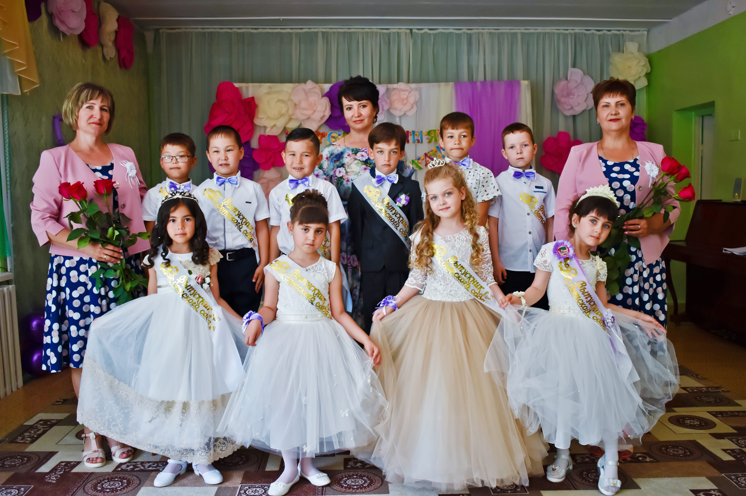

Список использованных источников:
- https://deti-club.ru/scenarijj-vypusknogo-v-detskom-sadu-kak-rebyata-sajjt-svojj-sozdavali
- https://forum.in-ku.com/archive/index.php/t-139604-p-7.html
- https://nsportal.ru/detskiy-sad/scenarii-prazdnikov/2017/04/28/stsenariy-vypusknogo-vechera-doshkolenok-tochka-ru

